A20231310Z6K7

答案　(1)　　(2)*h*　(3)*mgh*

解析　(1)小球静止时，对小球受力分析如图所示，

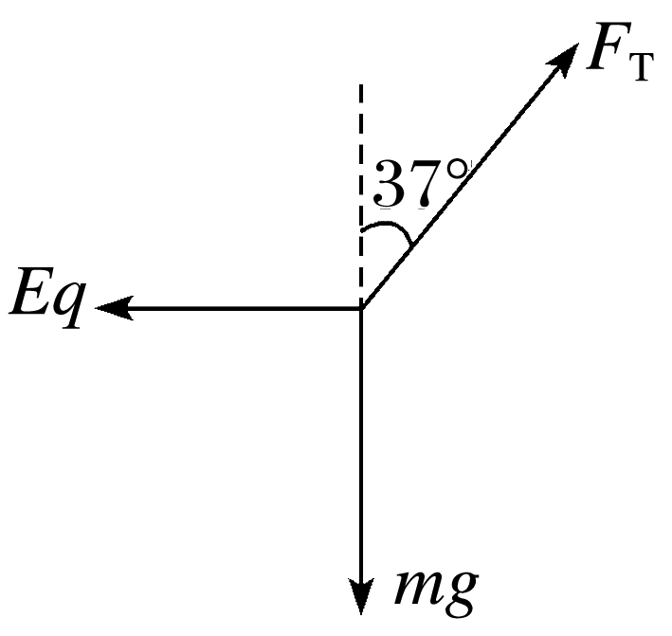

有*F*Tcos 37°＝*mg*

*F*Tsin 37°＝*qE*

解得*E*＝。

(2)剪断细线，小球在竖直方向做自由落体运动，水平方向做加速度为*a*的匀加速直线运动，由*Eq*＝*ma*，*x*＝*at*2，*h*＝*gt*2，联立以上三式解得*x*＝*h*。

(3)从剪断细线到落地瞬间，由功能关系得*E*k＝*mgh*＋*qEx*＝*mgh*。